№ п/п | Предмет | Тема урока | Контроль выполнения заданий | Электронный адрес
1 | География | Обобщение по теме: «Азиатская часть России»  Заполнить таблицу:  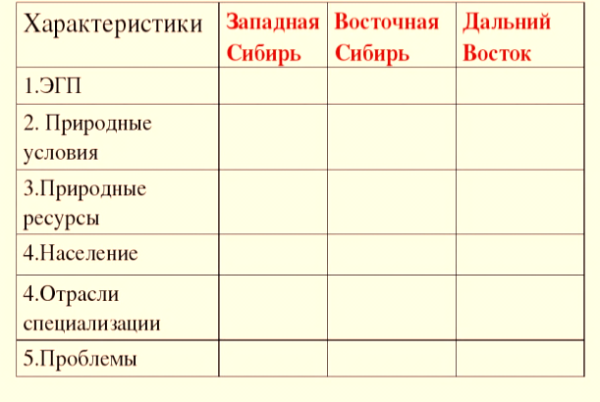 | фото заполненной таблицы выслать на электронную почту до 17.00 | klass920209povtor@yandex.ru
2 | Английский язык | Тема: Проект по теме: «Моя страна в мире».  Учебник:  стр. 164 проекты.  https://eng4school.ru/ | Выполнить проект стр.164 письменно.  Выслать учителю фото на почту.  Прислать по возможности аудиозапись чтения. | klass920209povtor@yandex.ru
3 | История | Африка: континент в эпоху перемен. https://interneturok.ru/lesson/istoriya/8-klass/traditsionnye-obschestva-v-xix-nachale-xx-veka/strany-afriki-v-epohu-evropeyskoy-kolonizatsii | §30вопросы и задания после §,письменно (фото выполненного задания выслать на электронную почту)  до 20.00 | klass920209povtor@yandex.ru
4 | Физика | Малые тела Солнечной системы  https://yandex.ru/video/preview/?filmId=8640917917958606532&from=tabbar&reqid=1588973318863122-569313677137456539100109-vla1-1744&suggest_reqid=382601381158739619833221098739158&text=%D1%8E%D1%82%D1%83%D0%B1+%D1%84%D0%B8%D0%B7%D0%B8%D0%BA%D0%B0+9+%D0%BA%D0%BB%D0%B0%D1%81%D1%81+%D0%B1%D0%BE%D0%BB%D1%8C%D1%88%D0%B8%D0%B5+%D0%BF%D0%BB%D0%B0%D0%BD%D0%B5%D1%82%D1%8B+%D0%B8+%D0%BC%D0%B0%D0%BB%D1%8B%D0%B5+%D1%82%D0%B5%D0%BB%D0%B0+%D1%81%D0%BE%D0%BB%D0%BD%D0%B5%D1%87%D0%BD%D0%BE%D0%B9+%D1%81%D0%B8%D1%81%D1%82%D0%B5%D0%BC%D1%8B  ответить на вопросы  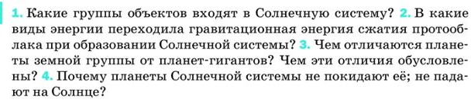 | Прочитать параграф 63 | klass920209povtor@yandex.ru
5 | ОБЖ | Брак и семья. https://yandex.ru/video/%D0%B7%D0%B0%D0%BF%D1%80%D0%BE%D1%81/%D1%81%D0%B5%D1%80%D0%B8%D0%B0%D0%BB/%D0%BE%D0%B1%D0%B6/9-%D1%81%D0%B5%D1%80%D0%B8%D1%8F/?text=%D0%B1%D1%80%D0%B0%D0%BA%20%D0%B8%20%D1%81%D0%B5%D0%BC%D1%8C%D1%8F%20%D0%BE%D0%B1%D0%B6%209%20%D0%BA%D0%BB%D0%B0%D1%81%D1%81%20%D0%BF%D1%80%D0%B5%D0%B7%D0%B5%D0%BD%D1%82%D0%B0%D1%86%D0%B8%D1%8F&path=wizard&autoplay=1 | Изучить параграф. Сформулируйте свое понимание культуры общения в семье, которая, по вашему мнению, будет способствовать счастливой супружеской жизни.  (фото выполненного задания выслать на электронную почту)  до 17.00 | klass920209povtor@yandex.ru  8 988 581 64 19
6 | Биология | Адаптация организмов.  https://www.youtube.com/watch?v=AP8RQgZLR3Y | №9.4 привести примеры адаптации животных. прислать фотоотчет . | klass920209povtor@yandex.ru

